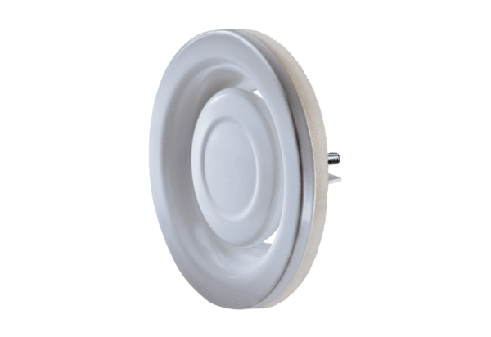Тарельчатый клапан, металл TFA 20Комплект поставки: 1 штукАссортимент: C
Номер артикула: 0151.0373Изготовитель: MAICO

